**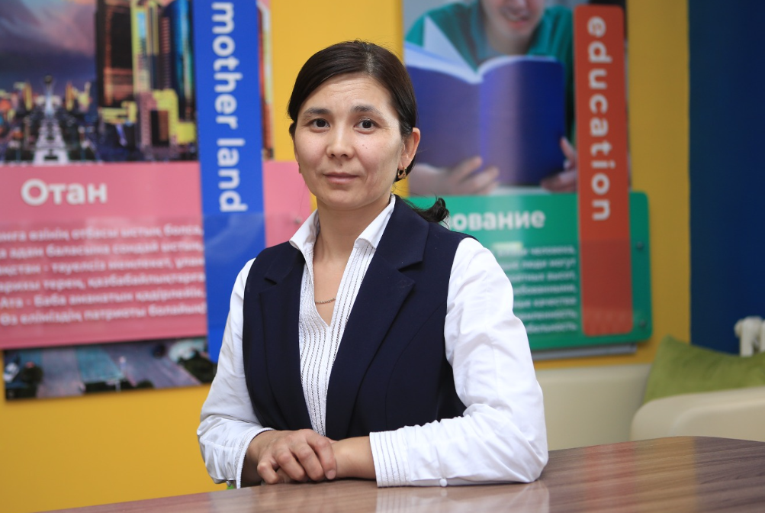**

+77473009272

ИИН – 831024400904

КОЛЬБАЕВА Рузанна Бигимбетовна,

ЖШС «Абай Құнанбаев атындағы мектебі»

Математика пәні мұғалімі.

Шымкент қаласы

**ОНДЫҚ БӨЛШЕКТЕРДІ ҚОСУ ЖӘНЕ АЗАЙТУ**

|  |  |
| --- | --- |
| *Оқу бағдарламасына сәйкес оқыту мақсаттары:* | 5.1.2.27 ондық бөлшектерді қосу және азайтуды орындау; |
| *Сабақтың мақсаттары:* | Ондық бөлшектерді қосудың алгоритімін еске түсіру;  Ондық бөлшектерді қосу және азайту туралы білім, білік дағдыларын толықтыра отырып, оқушылардың білімін тереңдете түсу, ондық бөлшектерді азайту ережелерін есеп шығаруда дұрыс қолдану машығын қалыптастыру. |

|  |  |  |  |  |
| --- | --- | --- | --- | --- |
| Сабақтың кезеңдері, уақыты: | Педагогтың әрекеті: | Оқушының әрекеті: | Бағалау | Ресурстар |
| Ұйыстастыру кезеңі  5минут | Оқушыларды сыныпқа кіре берістен күтіп аламын сәлемдесіп, Сникерс, Твикс, Марс кәмпиттері салынған қораптан қарамай кезейсоқ кәмпит алуды ұсынамын. Алған кәмпитіне байланысты «Сникерс», «Марс», «Твикс» топтарына отырады.  Оқушылардың көңіл күйін сұрап болған соң оқушыларды түгелдеймін. Сабақ бойы өзін-өзі бағалау парақтарын таратамын.Үй жұмыстарын дайын слайд көмегімен тексеремін.  Сабақтың мақсатын таныстырамын | Сәлемдесу. Қораптан қарамай таңдап алған кәмпит атымен аталған топқа жайғасу. Сабаққа дайындығын бастайды. Үй жұмыстарын «Көршіңді тексер» әдісімен бірін-бірі тексереді.Бағалау парақтарына алған ұпайын белгілеп отырады. | Бағалау парақтарына «Көршіңді тексер» әдісімен бірін-бірі  **+ немесе –**  қойып бағалайды | Тәттілер;  Бағалау парағы;  Слайд; оқу құралдары |
| Сабақтың басы  10минут | Өткен тақырыптарды еске түсіру мақсатында бірнеше сұрақтар қойып, ондық бөлшектерді оқытамын  Сұрақтар:   1. Ондық бөлшек дегеніміз не? 2. Тең бөлшек дегенді қалай түсінесің, мысал айт; 3. Ондық бөлшектерді қосудың және азайтудың алгоритімін айт   Слайдта ондық бөлшектерді қосу мен азайтудың мысалдарын көрсетіп еске түсіреміз | Сұрақтарға жауап береді;  Ондық бөлшектерді кезекпен оқиды  3,6 11,5 21,13  15,2 2,03 5,12  16,125 2,1256 2,0215  15,00105 21,00002 5,0016 | Дұрыс жауап берген оқушыларға мотивация беру үшін ауызша бағалайды. «жарайсың», «дұрыс», «өте жақсы» т.б. | Оқу құралдары;  Бағалау парағы;  Тапсырмалар  жазылған карточкалар |
| Өткен тақырыптан келесі тапсырманы орындатамын. Себебі тақырыптар бір-бірімен тығыз байланысты. Ондық бөлшектерді қосу және азайтуда үтірден кейінгі цифрларды теңестіру маңызды. (Тапсырманы жеке-жеке карточка жасап беремін) | 1. ***Тапсырма. Үтірден кейінгі таңбалар санын теңестіріңіз:*** | Дайын слайд көмегімен «өзін-өзі» тексереді | Оқу құралдары;  Бағалау парағы;  Тапсырмалар  жазылған карточкалар |
| Сабақтың ортасы  20 минут | Ал, балалар бағанағы алған тәттілеріңізбен шәй ішсек қалай қарайсыздар?  Олай болса, «Кеседегі шәй» тапсырмасын орындайық. Жеке тақтаға оқушыларды шығарып, кеседегі шәйді алу арқылы тапсырмаларын орындатамын  (әрбір пакетик шәйдің суретінің артына есептер жазамын) | 1. ***Тапсырма. Жеке тапсырма***   0,17+0,83=  24+0,76=  2,54+3,46=  6,3-2,3+7,5=  6,77+3,23=  12,36-2,64=  12- 3,744=  ***Дұрыс жауаптары:***  0,17+0,83= 1  24+0,76= 24,76 6,3-2,3+7,5=11,5  0,01+0,99= 1 6,77+3,23= 10  12,36-2,64=9,72 12- 3,744=8,256 | Мұғалімнің «екі жұлдыз, бір тілек» тәсілімен бағалауы; | Самаурын  бейнелерген плакат; бағалау парақтары, дәптер  C:\Users\Admin\Downloads\Screenshot_2024-02-02-22-06-26-636_org.telegram.messenger.jpg |
| Балалар шәйға тағы бірнәрсе жетпей тұрған сияқты. Бургер жесек қалай қарайсыздар?  Олай болса мына тәрелкедегі бургерлерді екеу ара бөлісіп жейік.  Тәрелкеге бургер бейнесінде жасалған тапсырмалар саламын. Жұптық жұмыс ретінде екеу ара бір бургер тапсырмасын таратып беремін. Бургер жеу үшін есептерін шығару керектігін айтамын | 3-Тапсырма. «Бургер» жұптық тапсырмасы  **Өрнектің мәнін табыңдар:**  3,5 + а, мұндағы а=7,5; **3,5+7,5=11**  0,899 + b, мұндағы b=1,101; **0,899+1,101=2**  2,5d + 7,5d + 11, мұндағы d=10. **2,510+7,510+11=21,02** | Барлық жұптың тапсырмалары  Бірдей болғандықтан, жұптар бірін бірі  «светофор» әдісімен бағалайды | Бургер тапсырмалары, слайд, оқу құралдары |
| Бүгін бір тойып жегеніміз болсын, бір-бір жұмыртқа жесек қайтеді? Әр топ басшысын шығарып, топ басышаларына тақтада тұрған жұмыртқалардан 1-еуден алуды ұсынамын. «жұмыртқа ашу» әдісімен берілген есепті топпен шығарады | 4-тапсырма. Топтық жұмыс  «Жұмыртқа ашу»  **Теңдеуді шешіңдер:**   1. x-2,6124 = 3,251 + 2,125;   2) y- 1,26 = 6,24 + 3,2;  3) z – 105,3 = 21,7 + 025; | Топтар бір-бірін бас бармақ арқылы бағалайды | Жұмыртқа ашу тапсырмасы  Постерлер, маркер, оқу құралдары, тақта |
| Сабақтың соңы  10минут  Қорытынды | Ал енді тамаққа тойып болған соң қалайша телефон қарап ойнамаймыз? Телефондарыңды алып мына QR код арқылы бір ойынды ойнап кішкене сергіп қалайық.  Осылай сабақты тест тапсырмасы арқылы қорытындылаймын | Оқушылар learningapps.org платформасы арқылы тест тапсрмаларын орындайды | learningapps.org  10 баллдық шкаламен бағалап береді. Әр оқушы тапсырманы орындап болған сәтте жинаған ұпайын көре алады. | <https://learningapps.org/view21964826> |
| Кері байланыс  Оқушыларға алдын ала парталарына дайндап қойған үш түрлі алманың бірін таңдап ағашқа ілулерін сұраймын.  Алма ағашы арқылы оқушылардан кері байланыс аламын.  Бағалау жұмыстарын жинап аламын. Оқушылардың белсенділігіне қарай,жинаған ұпайына қарай бағалап өтемін | Оқушылар алма ағашына алмаларды іледі  Сары түс- орташа түсіндім  Қызыл түс-толық түсіндім  Жасыл түс-білмеген, түсінбегенім көп болды  C:\Users\Admin\Downloads\-5456671742895445712_121.jpg  Үйге тапсырма: № есеп | Бағалау парақтары бойынша жалпы ұпайдың пайызын шығарып  1-10 баллдық шкаламен бағалау | Алма ағашы  Бағалау парағы |